¡¡AYÚDANOS A RECICLAR ¡!

Las pilas usadas nunca deben tirarse al cubo de la basura, ya que son altamente contaminantes, sobre todo las de botón, por los metales que contienen. Las pilas usadas deben depositarse en los contenedores especiales que existen para su recogida.

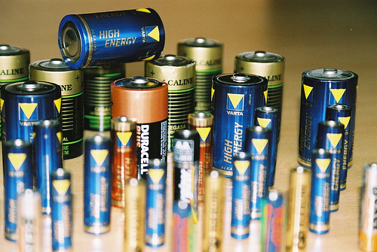

Cuando incorrectamente, se tiran las pilas usadas con el resto de los desechos, estas pilas van a parar al vertedero o a la incineradora. Entonces, el mercurio y otros metales pesados tóxicos pueden llegar al medio y perjudicar a los seres vivos.
Siguiendo la cadena alimentaria, el mercurio puede afectar al hombre.
Si realizamos la recogida selectiva, las pilas usadas se llevan a una planta de reciclaje, donde el mercurio se separa de otros metales y el resto de materiales que constituyen las pilas usadas pueden ser recuperados. De esta manera, se recicla un residuo peligroso y se evita que pueda contaminar el medio ambiente y perjudicar la salud de las personas.

LA MANCOMUNIDAD DE MUNICIPIOS BIERZO OESTE HA INSTALADO UN CONTENEDOR ADECUADO PARA ESTE TIPO DE RESIDUOS EN:

- AYUNTAMIENTO DE VEGA DE VALCARCE

COLABORA CON NOSOTROS Y DEPOSITA TUS PILAS USADAS EN EL AYUNTAMIENTO

